MotorSystem Ver. STM SW設計

# 要件定義

CAN通信を経由して、

* モータの制御
  + 速度
  + トルク
* A3921を使う。
* 電流センサを取り付ける。

# 概要設計

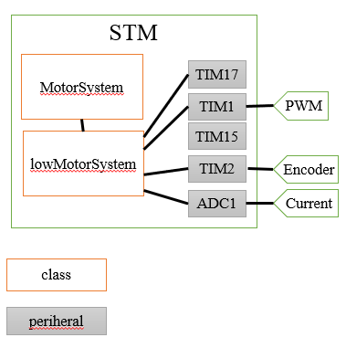MotorSystemで使う主要なクラスは

* MotorSystemクラス
* lowMotorSystemクラス

の二つを用いる。MotorSystemとしての機能の側面をMotorSystemクラスが対応し、ペリフェラルを制御する機能をlowMotorSystemクラスが対応する。こうすることで、問題の切り分けを行う（外だしとも言う）。

## 使用モジュール

|  |  |
| --- | --- |
| ペリフェラル | 役割 |
| TIM1 | PWMの生成 |
| TIM2 | Encoderの処理 |
| TIM17 | MotorSystemの制御周期の生成 |
| ADC1 | 電流センサの処理 |

